教育的概念

广义的教育：泛指一切增进人的知识和技能、发展人的智力和体力、影响人的思想和品德的活动。它包括社会教育、学校教育和家庭教育。

狭义的教育：学校教育是教育者根据一定的社会要求，有目的、有计划、有组织地对受教育者施加影响，把他们培养成一定社会所需要的人的活动。

教育的基本要素

1. 教育者（主导）
2. 受教育者（主体）
3. 教育影响（纽带、媒介）

教育的属性【单选、辨析】

本质：教育是有目的培养人的社会活动。

区别于其他事物现象的根本特征。

社会：

1. 永恒性【人在教育在】
2. 历史性【古今不同】
3. 继承性【古今相同：唐诗宋词】
4. 长期性【十年树木，百年树人】
5. 相对独立性【自身规律、不平衡性】
6. 生产性【教育是一种投资】

不属于教育的：偶然的、非人类的、

不平衡性：教育超前政治经济文化，教育滞后政治经济文化。

教育的功能

按教育功能作用的对象划分

个体发展功能（本体）【首要、基本】

社会发展功能（派生）

按教育功能的性质划分

正向功能

负向功能

按教育功能呈现的形式划分

显性功能【计划内】

隐性功能【计划外】

教育的起源

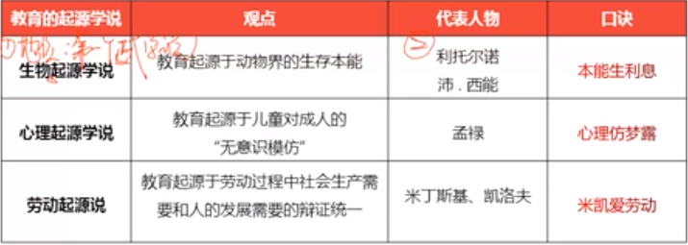

原始教育特征

古代教育特征

劳教脱离 有阶级

劳心者治人，劳力者制于人

仁义礼智，我固有文。